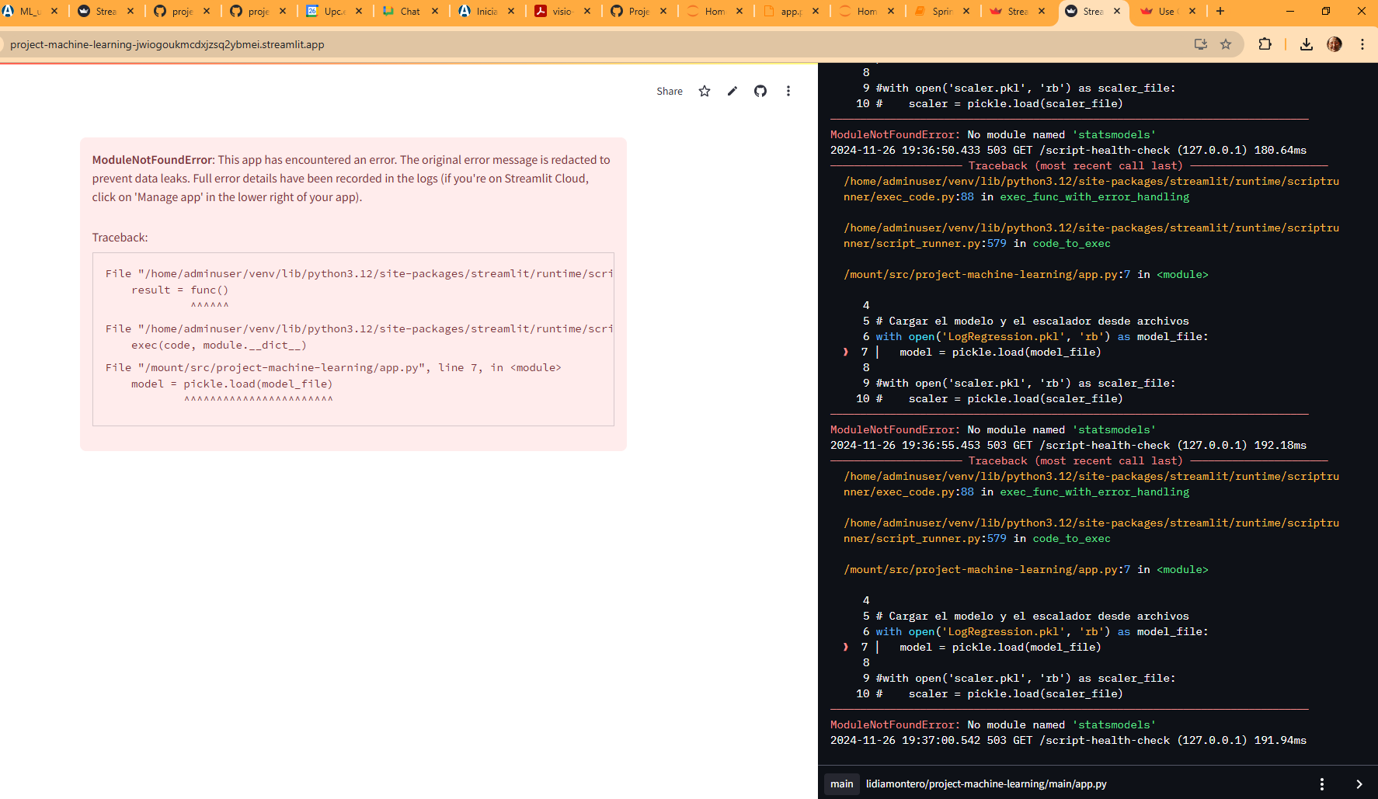

Fitxer amb errors al intentar crear l’app streamlit

Crec que ho tinc tot, però falta que funcioni. No vull dedicar-me a aprendre Streamlit. Plego i dono per finalitzat el curs.